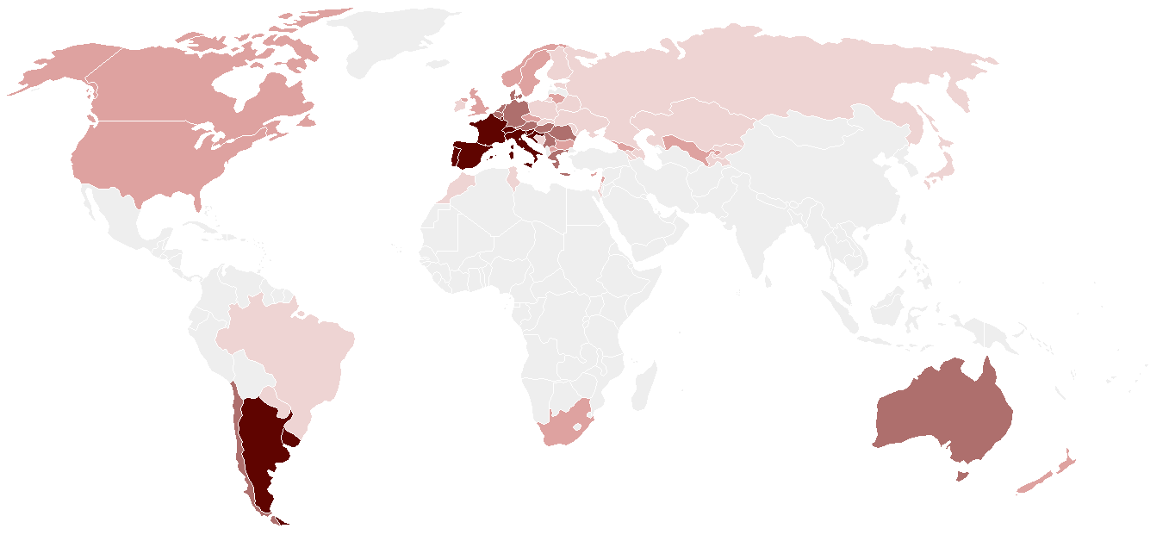

no muno

# VINHOS NO MUNDO

Índice:

**Introdução**

* Os cinco países que mais produzem vinhos
* Média de pontos dos vinhos por país
* Análise de Correlação de Pearson
* Correlação entre a pontuação
* Tabela das 10 Regiões com Pontuação Máxima na Avaliação de Vinhos
* Gráfico das Variedades de Vinhos Mais Vendidos no Mundo
* Correlação de pontos ao longo dos anos
* TOP 5 Vinhos
* Variação da média de pontuação por região
* Variedade x Preco
* Média de pontuação por tipo de vinho
* Distribuição dos preços dos vinhos
* 3 maiore diferenças entre preços e pontos

**Introdução**

O vinho é uma das bebidas mais antigas e apreciadas do mundo, desempenhando um papel significativo em diversas culturas e tradições. Desde a antiguidade, ele tem sido associado a celebrações, rituais e momentos de convivência, refletindo a diversidade de sabores e aromas que variam de acordo com a região, clima e técnicas de produção.

O presente dataset de vinhos oferece uma visão abrangente das características e classificações de vinhos de diferentes partes do mundo. Com informações sobre, regiões vitivinícolas, notas de degustação e faixas de preço, este conjunto de dados se torna uma ferramenta valiosa para compreender as tendências e preferências dos consumidores.

A análise deste dataset pode revelar padrões interessantes, como a evolução das preferências ao longo do tempo e as dinâmicas do mercado global. Além disso, a utilização de técnicas de análise de dados pode auxiliar produtores e comerciantes a tomar decisões mais informadas e estratégicas.

**Os cinco países que mais produzem vinhos**

Na análise a seguir, realizamos um levantamento para identificar os países com maior produção de vinho. Apresentamos os cinco países que mais produzem vinhos, destacando suas respectivas quantidades. Observa-se que os Estados Unidos ocupam o primeiro lugar, superando o segundo colocado por uma margem significativa, enquanto o terceiro país se aproxima do segundo.

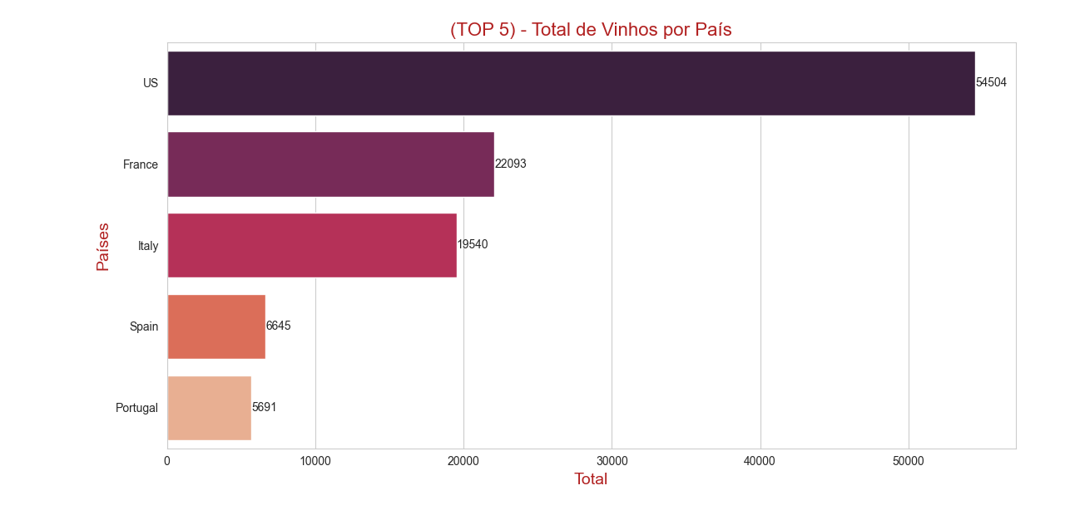

**Média de pontos dos vinhos por país**

Realizamos uma análise para determinar a média de pontos dos vinhos por país. Selecionamos os dados e organizamos os países em ordem decrescente de pontuação. Observamos que os 20 primeiros países apresentam médias muito próximas, com notas entre 88 e 87 pontos. Por outro lado, os países nas últimas posições apresentam médias significativamente mais baixas.

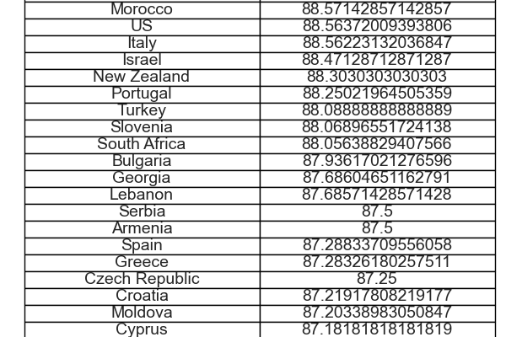

**Correlação de Pearson**

O objetivo desta análise foi avaliar a relação entre a pontuação e o preço dos vinhos!

Dados Utilizados: A análise foi realizada com uma amostra de 29 vinhos aleátorios, cujos dados incluem as variáveis preço (em moeda local) e pontuação (de 0 a 100)**.**

O p-valor associado a essa correlação foi p=0,5771, o que indica que a correlação observada não é estatisticamente significativa a um nível de significância de 5% (0,05).

Conclusão: A análise não encontrou uma correlação estatisticamente significativa entre a pontuação e o preço dos vinhos. Portanto, não se pode concluir que um maior preço leva a uma maior pontuação, com base nos dados analisados.

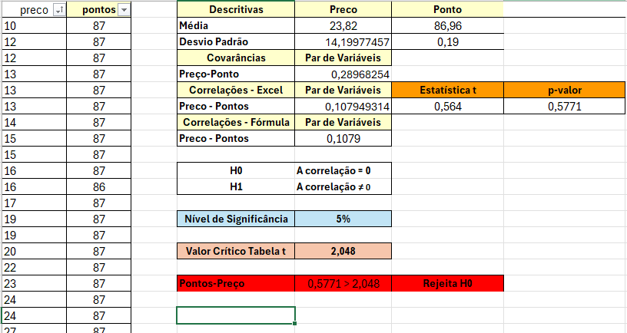

**Correlação entre a pontuação**

O gráfico parece sugerir uma tendência: conforme os pontos aumentam, há uma tendência de aumento no preço. No entanto, essa relação não é perfeitamente linear, pois há bastante dispersão, com vinhos de pontuações semelhantes tendo preços significativamente diferentes.

Pode-se interpretar que, em geral, vinhos com pontuações mais baixas tendem a ser mais baratos, enquanto vinhos com pontuações mais altas tendem a ter uma maior variação de preços.

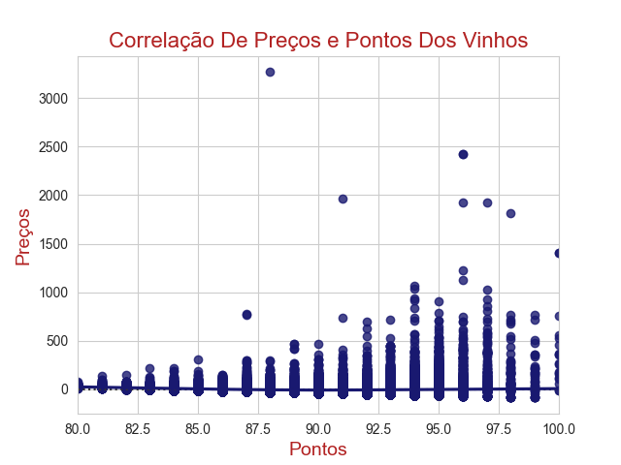

**Tabela das 10 Regiões com Pontuação Máxima na Avaliação de Vinhos**

Na tabela a seguir, apresentamos as 10 regiões que se destacam por obter a pontuação máxima em avaliações de vinhos.

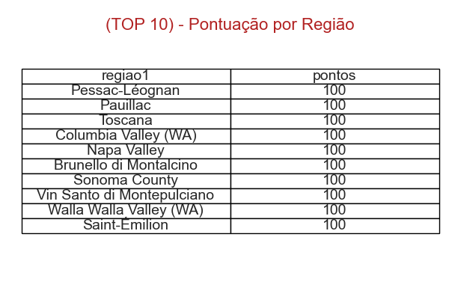

**Gráfico das Variedades de Vinhos Mais Vendidos no Mundo**

Neste gráfico, apresentamos as variedades de vinhos mais vendidas globalmente. Em nosso dataset, contamos com uma ampla gama de vinhos, e selecionamos as três principais variedades que se destacam nas vendas.

### **Pinot Noir**

O Pinot Noir é uma das variedades de uva tinta mais nobres e valorizadas no mundo do vinho. Originária da Borgonha, França, é conhecida por produzir vinhos elegantes e complexos, com aromas que podem incluir frutas vermelhas como cerejas e framboesas, além de notas terrosas e florais. Essa uva é sensível às condições climáticas e do solo, o que torna cada safra única.

### **Chardonnay**

Chardonnay é uma variedade de uva branca amplamente cultivada, conhecida por sua versatilidade. Originária da Borgonha, França, pode produzir vinhos que variam de estilos frescos e frutados a vinhos encorpados e complexos, dependendo da vinificação. Os aromas típicos incluem maçã, pêra, cítricos e, em alguns casos, notas de manteiga e baunilha, especialmente quando envelhecida em carvalho.

### **Cabernet Sauvignon**

Cabernet Sauvignon é uma das uvas tintas mais cultivadas e reconhecidas no mundo. Originária de Bordeaux, França, é famosa por produzir vinhos encorpados, ricos em taninos e com grande potencial de envelhecimento. Os aromas típicos incluem cassis, ameixa, pimenta, e notas herbáceas. Essa variedade é frequentemente usada em cortes, mas também brilha em vinhos varietais, oferecendo uma experiência de sabor robusta e complexa.

Essas variedades não apenas refletem as preferências dos consumidores, mas também evidenciam as tendências do mercado vinícola.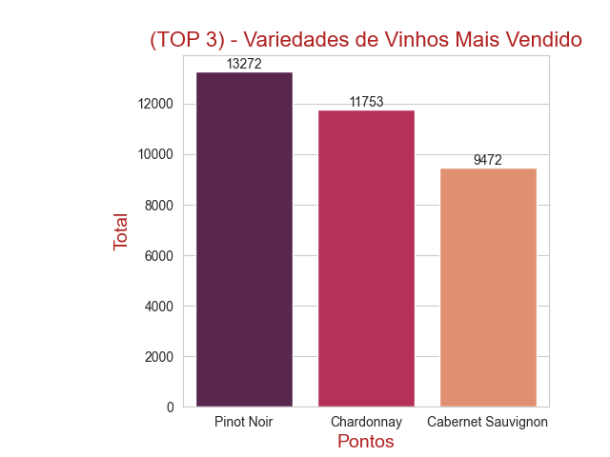

**A mediana de preços por país**

O gráfico a seguir apresenta a mediana de preços por país. Nota-se que a Inglaterra lidera com o valor mais alto, seguida por Suíça, Canadá e Estados Unidos. O grafico anexa traz a lista completa de países, organizada em ordem decrescente de valor."

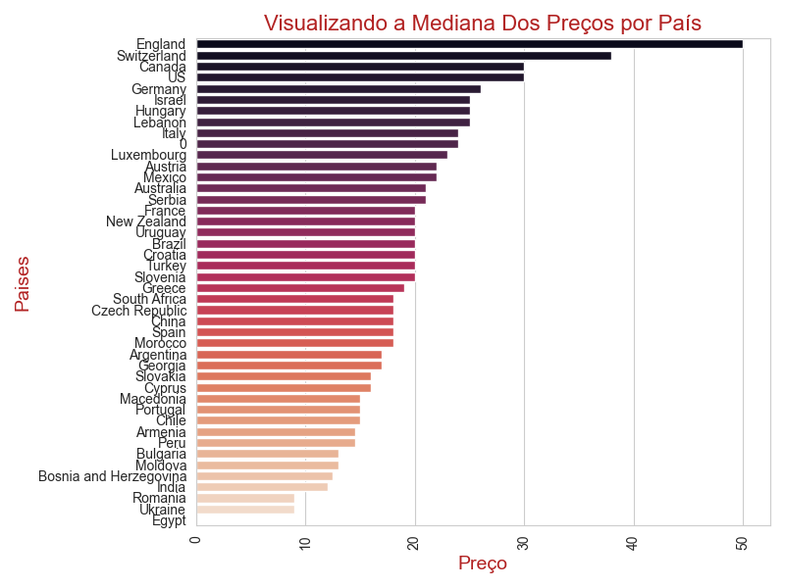

### 

### 

### 

### 

### **Correlação de Pontos ao Longo dos Anos**

O gráfico ilustra a evolução das pontuações (potencialmente relacionadas a avaliações de produtos) ao longo do tempo, representando a **mediana** e a **média** das pontuações em diferentes anos.

O gráfico mostra variações nas pontuações ao longo dos anos, com picos e vales que podem indicar mudanças na qualidade ou outros fatores relevantes.

A comparação entre mediana e média revela momentos onde a média diverge da mediana, sugerindo a presença de outliers que impactam as pontuações.

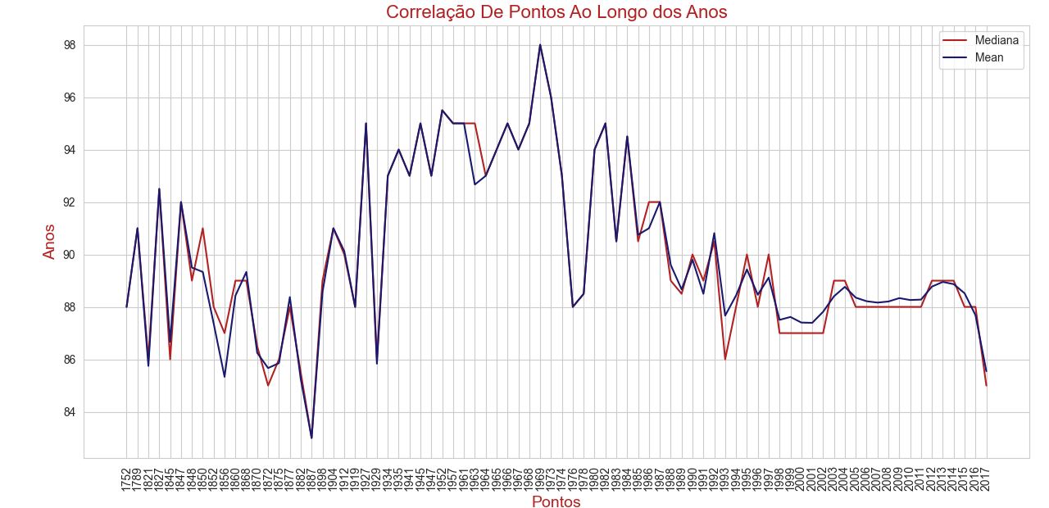

**TOP 5 Vinhos**

Confira abaixo o tão aguardado TOP 5 Vinhos, selecionados com as melhores pontuações pelos nossos especialistas."

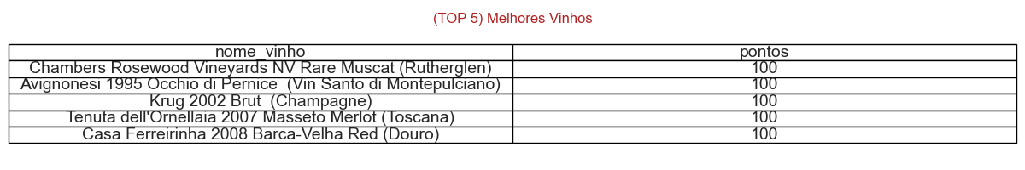

**Variação da média de pontuação por região**

Neste gráfico, apresentamos a variação da média de pontuação por região, ordenando as 10 maiores pontuações. Embora pequenas, essas variações indicam diferenças sutis, com o valor 96,6 como o mais alto e 95,2 como o mais baixo, resultando em uma diferença total de apenas 1,4 ponto entre o maior e o menor valor

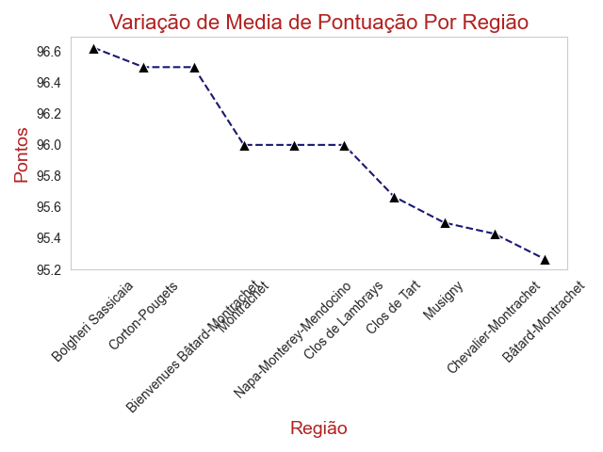

**Variedade x Preco**

Este gráfico analisa a variedade e os preços dos vinhos, destacando as 10 principais. Observa-se que a variedade Ramisco é a mais cara, com um valor que chega a ser o dobro do segundo colocado, o Terrantez.

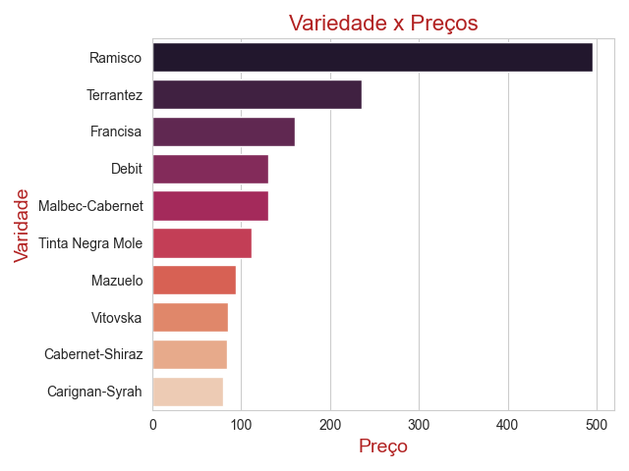

Média de pontuação por tipo de vinho

Este gráfico apresenta a variação da média de pontuação por tipo de vinho, destacando as 5 maiores médias. Observa-se que a diferença entre o primeiro e o quinto lugar é de apenas 1 ponto, refletindo a alta proximidade entre as classificações

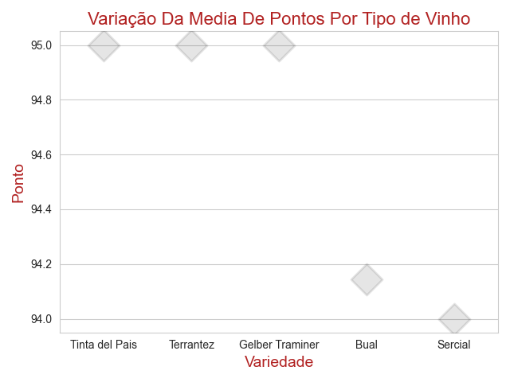

**Distribuição dos preços dos vinhos**

Este gráfico ilustra a distribuição dos preços dos vinhos, mostrando que os valores mais baixos aumentam até atingir um pico na faixa de R$ 500. Após esse ponto, há uma queda acentuada, permanecendo baixa para os vinhos mais caros

